
编译原理课程设计
设计报告

组长： 09017227 卓 旭
成员： 09017224 高钰铭
09017225 沈汉唐

东南大学计算机科学与工程学院
二0 20 年 5 月

设计任务名称 |  | SeuYacc
完成时间 |  | 2020-06-04 | 验收时间 | 2020-06-07
本组成员情况
学 号 | 姓 名 | 承 担 的 任 务 |  |  | 成 绩
09017227 | 卓 旭 | LR1自动机的构建、LR1语法分析表的生成、可视化功能
09017224 | 高钰铭 | .y文件的解析、LR1自动机的构建、语法分析器代码生成、符号表构建
09017225 | 沈汉唐 | LR1自动机的构建、LR1向LALR的转换

1 编译对象与编译功能
1.1 编译对象
在对C的分析方面，如果将c99.y直接作为编译对象，即使程序经过一定优化，也需耗时数十分钟。因此我们对它进行大规模删减，将处理时间控制到5分钟左右。
c99.y内产生式并没有动作代码，为了便于分析，我们补充了一定量的动作代码。
另外，c99.y头部声明没有左右结合关系，所以我们还写了一个简易计算器的.l与.y，用于测试结合性和优先级能否正确解决冲突。
具体见example\Simplified\c99_test.y与example\Calculator。

1.2 编译功能
- YaccParser.ts负责对.y源文件进行解析
- Grammar.ts中对一些语法相关的数据结构进行定义
- LR1.ts负责LR1自动机的构造，以及ACTION-GOTO表的生成
- LALR.ts负责将LR1自动机重构为LALR的
- CodeGenerator.ts负责语法分析器C代码的生成
- Visualizer.ts负责各类可视化功能的实现

2. 主要特色
- 广泛使用面向对象编程，使代码结构清晰，各部分独立，之间易于相互调用
- .y文件头部声明支持%token、%left、%right、%start
- 动作代码部分可以使用$$、$1、$2、$3等获取栈内元素
- 在进行LR1分析时，对产生式、状态、符号等全部进行编号，利用编号索引，节省空间，效率较高
- 生成LR1语法分析表时，求取GOTO时采用了空间换时间的缓存技术，避免重复求取GOTO(I, X)
- 可以选择将文法转换为LALR的
- 提供了自动机可视化、ACTION-GOTO表可视化、语法树可视化功能
- 提供了符号表功能，用户可以在动作代码内新增或更新符号元素，这为中间代码生成打下基础

3 概要设计与详细设计
3.1 概要设计
SeuYacc分为Yacc文件解析器、LR1文法模块、LALR文法模块、代码生成模块、可视化模块。模块之间的关系和职责可以用如下的工作流图来表示：
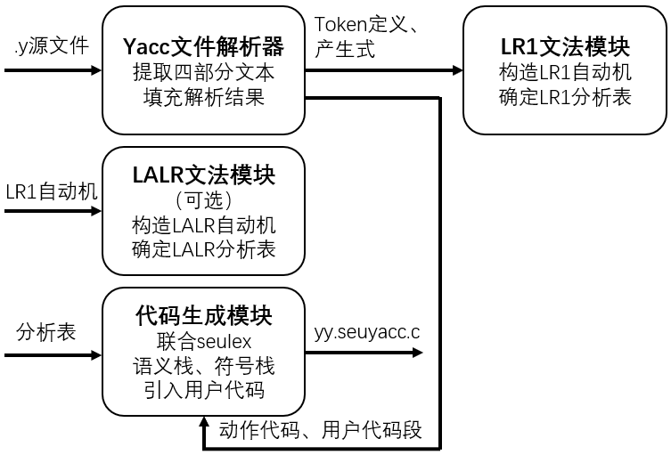
3.2 详细设计
YaccParser.ts的详细设计
负责解析出四部分文本：直接复制部分、%xxx声明部分、产生式-动作部分、用户代码部分。然后填充Token声明数组、运算符声明数组、产生式数组、非终结符数组、开始符号等有关信息，供下层使用。
这一部分的整体设计与LexParser基本一致，可以通过对文件内容逐行扫描，通过定界符%%和%}等进行判别。解析过程中可以顺便判断.y文件的结构是否符合要求，如果结构不正确，则需要报错处理。在解析产生式-动作部分时，我们同样借助一定的手段，保持了程序的健壮性，支持多种大括号风格，以及不定义动作代码等形式。此处不再赘述。
在解析运算符结合性声明部分（%left、%right）时，遵循同一行的运算符具有相同的优先级，越后声明的运算符优先级越高的策略确定优先级关系，这与原版Yacc的行为是一致的。
Grammar.ts的详细设计
该模块主要定义了与文法分析相关的一系列数据结构。
我们采用分级分层、面向对象的思想来构建。LR1DFA（LR1自动机）包括一系列LR1State和连接边；LR1State（LR1项目集）由一系列LR1Item组成；LR1Item（LR1项目）由LR1Producer、点号和展望符构成，对于有多个展望符号的，拆解为只有一个展望符号的形式进行存储；LR1Producer（LR1产生式）包括用符号经过编号后的产生式以及对应的动作代码。具体示意图如下：
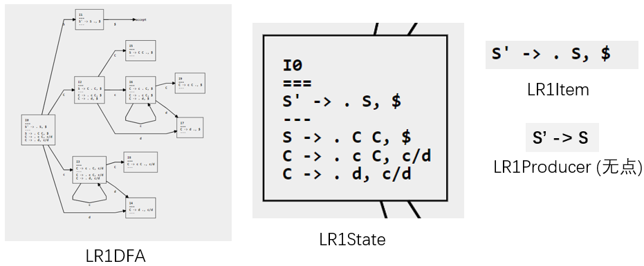
LR1.ts的详细设计
该部分主要完成了LR1自动机的构建和语法分析表的生成。
首先，为全体文法符号（终结符、非终结符、特殊符号）按一定规则分配编号，从而将产生式转换为“编号→编号数组”的表示形式，这样可以方便后续的处理。
然后按照龙书算法4.53（如右图所示）构建LR1自动机。需要注意的是：①求取GOTO(I, X)是一个极其耗时且可能有深递归的过程，而对于某对特定的参数I₀、X₀，GOTO(I₀, X₀)可能被多次需要。所以我们采用空间换时间的策略，记录了所有求过的GOTO(I, X)，再次需要时只要直接查表即可。经实验，该优化策略让算法效率有些许的提高。②增广产生式S’→S的动作代码应为缺省的$$=$1。
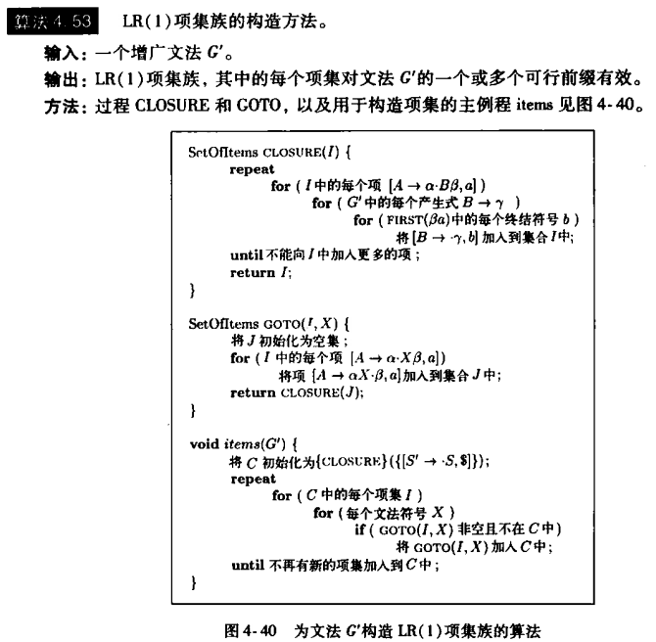
在获得LR1自动机后，就可以按照龙书算法4.56构造语法分析表（ACTION-GOTO表）了。但我们的LR1自动机中可能存在移进-规约冲突和规约-规约冲突，故仅凭LR1自动机不能保证构造出LR1的语法分析表，此时需要借助优先级关系进行冲突的解决。对于移进-规约冲突：展望符的优先级就是移进的优先级，最后一个终结符的优先级就是规约的优先级。若后者更高，则动作替换为规约；若二者相等，则考虑结合性，左结合就规约，右结合就移进；对于规约-规约冲突：越早定义的产生式优先级越高，用它进行规约；对于所有未明确定义优先级的情况，我们默认偏爱移进（in favor of shift），这与原版Yacc的行为是一致的。
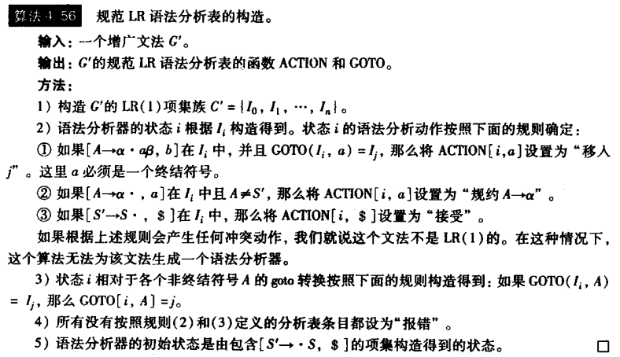
LALR.ts的详细设计
本部分负责从LR1自动机构造LALR自动机。LALR自动机的构建就是合并同心状态为一个，作为新状态。所谓同心，就是两个LR1State的全体LR1Item的第一分量（即忽略展望符号）完全相同。这样，可以有效削减自动机状态数，提高运行效率。
但我们了解到，从LR1自动机构造LALR自动机是简单、空间需求大、效率不高的，原因出在LR1项目集族构造的时间空间需求过多。进一步思考，我们发现，全体LR1Item的第一分量（即忽略展望符号）实际上就是LR0的项目集，因此实际上可以从LR0自动机出发构造LALR自动机，这可以作为后续优化的一个方向。
在构造好LALR自动机后，LALR语法分析表的构造与LR1的完全相同，可以复用程序。经实验发现，对于比较复杂的文法，LALR能简化的状态数量比较有限，因此我们默认不启用LALR文法分析。
CodeGenerator.ts的详细设计
本部分负责从语法分析表生成语法分析器的C代码。
首先，语法分析的对象是Lex送来的Token流，因此Yacc应与Lex联合使用。代码生成器会先生成yy.tab.h，其中包含Token的编号信息，以供.l源文件引入，从而Lex能够返回正确的编号。然后，利用C语言的extern关键字，从词法分析器处引入yyin、yyout、yylex()、yytext，从而Yacc只要反复调用yylex()，就能获得流式的Token序列及其对应的yytext，这与原版Yacc的行为是一致的。
值得一提的是，Yacc在定义产生式时，支持单引号引起的字符出现在产生式中（如init_declarator : declarator '=' initializer），而不一定要使用Token名，也不需要定义Token名与引号字符的对应关系。但这实际上是会带来歧义的：仅使用yytext与之匹配显然不够严谨；若Yacc自行处理该字符，然后挪动yyin，则会影响Lex的正确运行；这也不符合“语法分析的对象是Lex送来的Token流”的规则。因此，SeuYacc不支持这种定义方式。
然后，借助语法分析表就可以完成基本的代码生成工作。主要用到三个数据结构：一个存储符号语义值的符号栈、一个存储状态转移路径的状态栈、一个同时存储ACTION表和GOTO表的结构。当进行到移进格时，将目标入状态栈，并新建一个符号栈结点存储语义信息；当进行到规约格时，执行有关动作代码，弹状态栈；当进行到GOTO格时，将目标入状态栈；当进行到acc时，接收整个输入，然后退出程序；当进行到报错格时，报错处理。
对于动作代码中的$内容，$i代表归约的产生式右侧第i个符号的语义值，$$表示产生式左侧非终结符的语义值。前者替换为语义值存储的位置，由于我们使用数组模拟栈，因此可以随机访问，不需要弹栈；后者替换为临时的存储变量，待动作代码执行完成后，符号栈进行pop与push时再存入。
为了支持语法树的打印，通过在推导过程中边走边建立结点，存储yytext，即可记录语法树结构。我们还提供了符号表的支持，通过暴露给用户两个函数——新建项目和获取项目，从而允许用户在动作代码中寄存某些值，这为后续的中间代码生成打下基础。
最后，整合上述各部分，以及.y源文件中的直接复制部分和用户代码部分，即完成了语法分析器代码的生成。将它与词法分析器代码进行联合编译，即可完成语法分析。
Visualizer.ts的详细设计
在调试各算法的过程中，如果自动机只是看不见摸不着的一堆数据结构，对我们的调试效率有很大影响。因此，我们使用dagre-d3库，通过指定各节点显示内容、边上标签、迁移关系等，实现了LR1、LALR自动机的可视化，这给我们的调试过程带来了极大的便利。
另外，我们还通过HTML实现了ACTION-GOTO表的可视化，这也给我们的调试过程带来了极大的便利。

4 使用说明
SeuYacc使用说明
①从项目GitHub仓库（https://github.com/z0gSh1u/seu-lex-yacc/）下载或克隆整个仓库。
②seuyacc依赖于Node.js运行时，因此你需要预先安装Node.js（https://nodejs.org/zh-cn/）。然后在项目根目录下执行npm install来安装依赖。
③现在便可以使用下列命令运行seuyacc的CLI 工具了：
node <path_to_project>/dist/seuyacc/cli.js <yacc_file>
<yacc_file>为.y文件的位置。我们为C语言准备的版本在example/SimplifiedTest目录下，为计算器准备的版本在example/CalculatorTest目录下。
④执行上述命令后，稍作等待，就会在当前目录下生成 yy.seuyacc.c和yy.tab.h 文件，即为语法分析器的C源代码以及Token编号定义，如图所示：
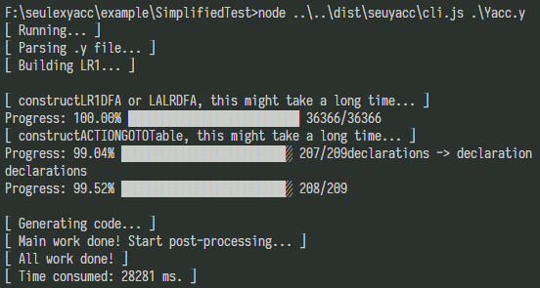
⑤将yy.seuyacc.c与对应的yy.seulex.c联合编译：
gcc yy.seuyacc.c yy.seulex.c -o yy.ok.exe
即可生成完整的语法分析程序yy.ok.exe。
⑥运行yy.ok.exe进行语法分析后，将在目录下生成yacc.tree，即为对应的语法树文件。

5 测试用例与结果分析
测试用例1：\example\SimplifiedTest\C.in
Yacc.y的动作代码是在规约时输出规约用到的产生式，故从上到下为规约过程，从下到上为推导过程。经验证，没有错误。
int main() {
if (a == 2) {
printf("hello world!");
}
int b = 233;
return c;
}
Reduce@type->INT
Reduce@arithmetic_expr->IDENTIFIER
Reduce@arithmetic_expr->CONSTANT
Reduce@logic_expr->arithmetic_expr EQ_OP arithmetic_expr
Reduce@arithmetic_expr->STRING_LITERAL
Reduce@argument_list->arithmetic_expr
Reduce@function_call->IDENTIFIER LPAREN argument_list RPAREN
Reduce@stmt->function_call SEMICOLON
Reduce@stmts->stmt
Reduce@block_stmt->LBRACE stmts RBRACE
Reduce@stmt->block_stmt
Reduce@stmt->IF LPAREN logic_expr RPAREN stmt
Reduce@type->INT
Reduce@arithmetic_expr->CONSTANT
Reduce@assign_expr->IDENTIFIER ASSIGN arithmetic_expr
Reduce@var_declaration->type assign_expr SEMICOLON
Reduce@stmt->var_declaration
Reduce@arithmetic_expr->IDENTIFIER
Reduce@stmt->RETURN arithmetic_expr SEMICOLON
Reduce@stmts->stmt
Reduce@stmts->stmt stmts
Reduce@stmts->stmt stmts
Reduce@block_stmt->LBRACE stmts RBRACE
Reduce@func_declaration->type IDENTIFIER LPAREN RPAREN block_stmt
Reduce@declaration->func_declaration
Reduce@declarations->declaration
Reduce@program->declarations

测试用例2：\example\CalculatorTest\Calculator.in
测试用例1的Yacc源文件没有定义优先级、结合性，故我们写了一个四则计算器的Lex与Yacc源文件（位于\example\Calculator）来测试SeuYacc能否正确处理冲突，以及能否正确处理语义值。
动作代码为在规约时打印所用的产生式，以及$$、$1、$3，程序最后再输出$$。经验证，结果正确无误。
2+3*4-5+1
r(expr*expr)
12,3,4
r(expr+expr)
14,2,12
r(expr-expr)
9,14,5
r(expr+expr)
10,9,1
Result is 10
语法树输出结果
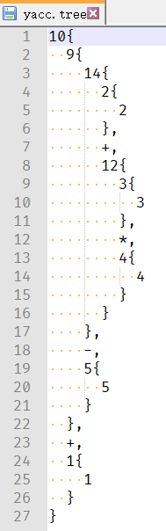

6 课程设计总结（包括设计的总结和需要改进的内容）
09017227卓旭
在Yacc中，我们继续使用了结构清晰的面向对象编程方法，并且在构造ACTION-GOTO表时，利用了空间换时间的方法缓存GOTO(I,X)的计算结果，极大地提高了效率。在前期对数据结构进行设计时，Producer、Item、State、DFA各层次结构清晰，分工明确，好的架构让我们的编码效率大大提高。
但由于时间仓促，Yacc的处理效率并不太理想，尤其是ACTION-GOTO表的构造阶段，速度很慢。由于该阶段对DFA状态的遍历具有独立性，因此可以考虑使用并行化技术进行加速。
09017224高钰铭
项目中的yacc初期使用了LR(1)语法，根据用户提供的yacc文件构建了LR1的项集、状态转换机以及语法分析表，并根据语法分析表进行语法分析。为了节省内存以及方便对语法符号和产生式的查找，项目将所有语法符号和产生式放置在各自的字典中，其他地方通过索引来对其进行调用，这一设计使得程序较为简洁。
但项目中的yacc与lex具有相同的问题，即程序优化不足，存在运行慢的问题，这一点有待改进。
09017225沈汉唐
yacc的难度相比lex真的是太高了，这一块的内容量、计算量非常大。尤其是自下而上语法分析这一块，在上学期课程中，通过手工运算就能体会到它的复杂性；如今用程序实现时，虽说复杂的运算能用计算机计算，但是算法本身依然是充满挑战性的。LR(1)是一个范围最大的文法，那么将其化为LALR的过程，本质上是一个简化的过程，涉及到父类对象各个属性的优化。和DFA最小化相比，它要难多了。
7 教 师 评 语
签名：

附：包含源程序、可运行程序、输入数据文件、输出数据文件、答辩所做PPT文件、本设计报告等一切可放入光盘的内容的光盘。

